**Отслеживание и контроль (Поставщик)**

Транспортный портал transport.sbat.ru

Оглавление

## [1. Введение 3](#__RefHeading___Toc3487_1289684132)

## [1.1 Область применения 3](#__RefHeading___Toc4019_1289684132)

## [1.2 Краткое описание возможностей для роли «Клиент» 3](#__RefHeading___Toc4021_1289684132)

## [2. Основные понятия и термины](#__RefHeading___Toc4023_1289684132) 4

## [3. Подготовка к работе](#__RefHeading___Toc3491_1289684132) 5

## [3.1 Запуск системы](#__RefHeading___Toc4025_1289684132) 6

## [3.2 Описание рабочего интерфейса](#__RefHeading___Toc4027_1289684132) 7

## [4. Резервирование времени](#__RefHeading___Toc4033_1289684132) 8

## [4.1 Изменить данные](#__RefHeading___Toc4037_1289684132) 12

## [4.2 Отмена поставки](#__RefHeading___Toc4037_1289684132) 12

## [5.Контактная информация](#__RefHeading___Toc3495_1289684132) 13

# 

# 1. Введение

## 1.1 Область применения:

* + Отслеживание статуса груза и листа заказа в режиме реального времени в едином источнике для сотрудников компании и поставщиков.
  + Контроль поставок. Информация о плановом времени прихода ТС от поставщика.
  + Быстрое уведомление поставщиков и сотрудников склада об изменениях в расписании работы склада.
  + Контроль и данные для аналитики, в том числе KPI поставщиков.

## 1.2 Краткое описание возможностей для роли «поставщик»

* Резервирование времени для разгрузки ТС на складе.
* Внесение данных листов заказа, которые планируется доставить в зарезервированное время.
* Редактирование внесенных данных.
* Возможность анализа работы собственного или наемного ТС.
* Контроль правильного выполнения заказа на стадии разгрузки ТС.

## 2. Основные понятия и термины:

Статусы, использующиеся в системе:

* Свободно - данное время открыто для резервирования.
* Закрыто - в данное время склад не принимает машины на разгрузку.
* Зарезервирован - данные промежутки времени уже заняты другими компаниями;
* Создан - это статус присваивается листу заказа автоматически после его создания;
* На разгрузке - статус, присваиваемый диспетчером/охранником после приезда машины на склад;
* Доставлено - статус получаемый заказом после разгрузки и сверки с документами;
* Ошибка - статус присваиваемый листу заказа (одному или нескольким) , если данные листа заказа не корректны;

# 3. Подготовка к работе.

Вход в Транспортный Портал осуществляется по адресу: http://185.75.182.94:8080/logist/login

Для начала работы в системе необходимо получить логин и пароль. При добавлении нового пользователя в ручном режиме необходимо прислать следующие данные на адрес rusakovavm@logicsmart.ru, указав в теме письма «Заведение новых пользователей»:

* Поставщик

Таблица

|  |  |  |  |  |  |  |  |
| --- | --- | --- | --- | --- | --- | --- | --- |
| **Имя** | **Фамилия** | **Отчество** | **Компания** | Логин | **Пароль** | **Телефон** | **E-mail** |
|  |  |  |  |  |  |  |  |

## 3.1 Запуск системы:

Пройдя по ссылке http://185.75.182.94:8080/logist/login, необходимо ввести логин и пароль (Рис. 1) и нажать на кнопку «Подтвердить»:

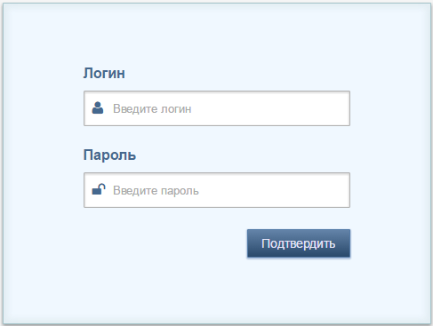

Рис. 1

## 3.2 Описание рабочего интерфейса.

В центре экрана находится таблица , каждая ячейка которой является временным промежутком по 30 мин (рис.2).

## C:\Users\Vlada\Desktop\доки\ScreenShot_20160628133538.png

Рис.2

Под таблицей находится 3 кнопки:

* Отменить - удалить поставку на выбранный промежуток (один или несколько)
* Изменить - изменить данные (листы заказа или данные о машине) в уже зарезервированном промежутке времени
* Зарезервировать - занять удобный промежуток времени (или несколько, находящихся рядом) для прибытия машины.

Справа от таблицы находится информация о пользователе(рис. 3)

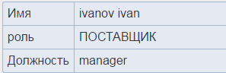

Рис.3

## 4 Резервирование времени

Для начала выбираем плановую дату приезда машины, склад и док (рис. 4-7).

C:\Users\Vlada\Desktop\ScreenShot_20160531125728.png

***Рис. 4***

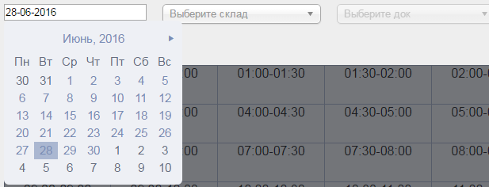

***Рис. 5***

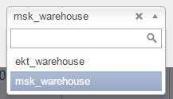

***Рис.6***

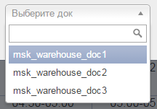

***Рис.7***

Справа находится информация, в каком часовом поясе находится выбранный склад (рис. 8).



***Рис. 8***

После этого на экране появляется таблица работы выбранного дока данного склада (рис. 9)

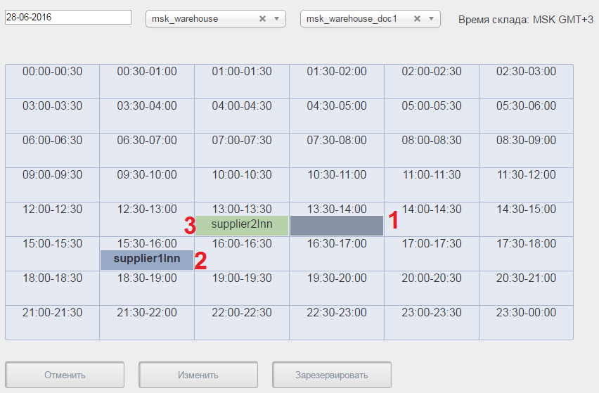

***Рис. 9***

На рис. 9 серым цветом выделяется время, когда док не принимает машины на разгрузку(номер 1 на рис.9). Синим цветом отмечено зарезервированное время и подписан пользователь (номер 2 на рис.9) и зеленым цветом обозначается промежуток времени, когда машина уже разгрузилась и сверка документов прошла успешна (номер 3 на рис.9).

Далее выбираем свободный и удобный для поставки временной промежуток (один или несколько, зависит от объема машины).(Рис. 10)

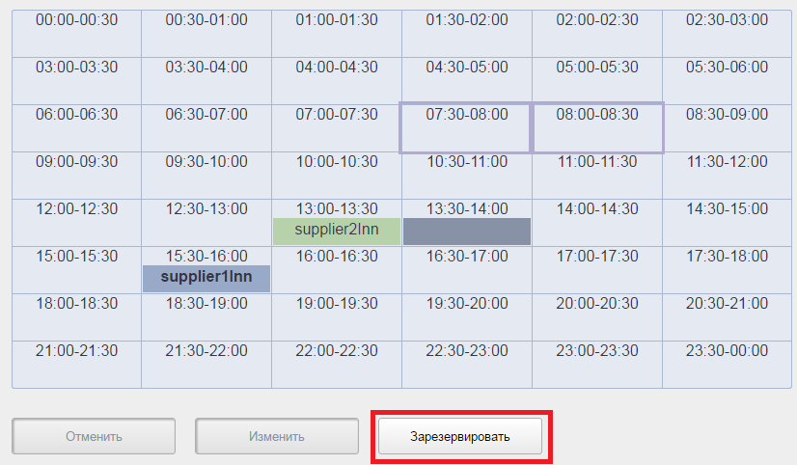

***Рис. 10***

Например выберем время с 7:30 до 8:30 и нажимаем кнопку "Зарезервировать".

Далее на экране появляется окно, в которое вносится информация о водителе, № ТС, количестве паллет в машине для разгрузки и листах заказа(рис 11).

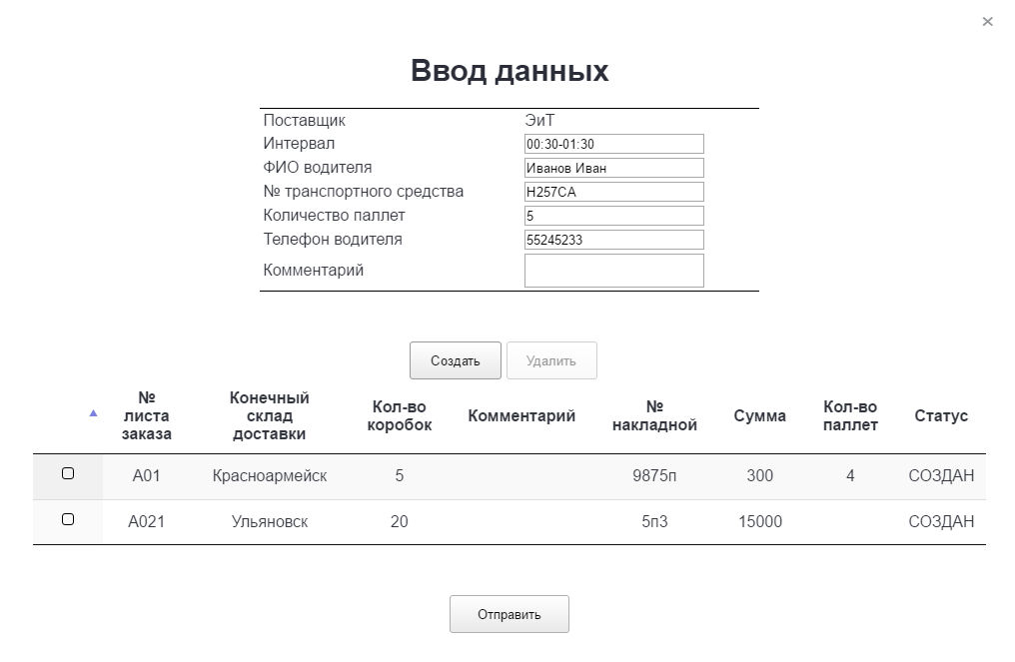

***Рис 11***

После заполнения данных о водителе начинаем добавлять листы заказа, которые собираемся доставить в выбранное время. Для этого нажимаем на кнопку "Создать".Внизу окошка добавляется строка, в которую вносим информацию о листе заказа: номер листа заказа (Энергомикс), конечный склад доставки, количество коробок, № накладной (номер отправочного документа в системе поставщика), Сумма заказа, количество паллет в заказе, комментарий.

Статус листа заказа появится автоматически после сохранения резервации. Если вы планируете доставить несколько листов заказа, то добавляем нужное количество строк таким же способом, нажимая кнопку "создать". Допустим , что один из листов заказа был внесен ошибочно и его нужно убрать. выделяем этот лист заказа и нажимаем "удалить"(рис. 12).

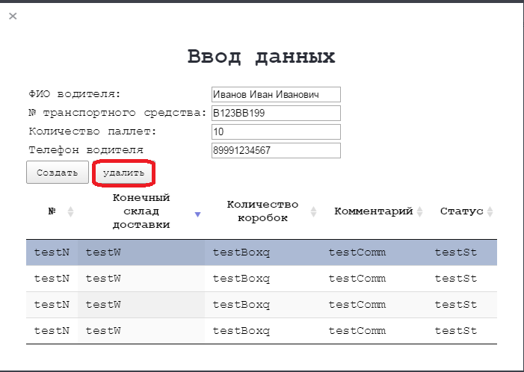

***Рис. 12***

После того, как внесена вся информация о водителе и маршрутных листах нажимаете "создать" (рис. 13), и Ваш резерв добавляется в систему. А статус всех листов заказа автоматически становится "создан".

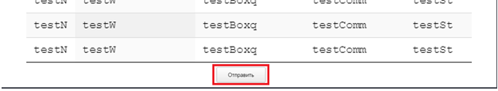

***Рис. 13***

## 4.1 Изменить данные .

Чтобы изменить данные в созданной поставке , Вам достаточно выделить занятое вами время и нажать на кнопку "изменить "(рис. 14).

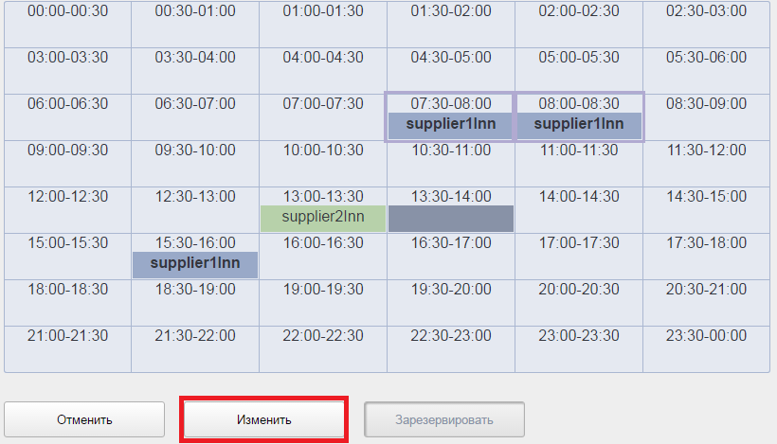

***Рис. 14***

## 4.2 Отмена Поставки.

Чтобы отменить уже созданную доставку, вам надо ее выделить и нажать на кнопку "отменить" (рис 15)

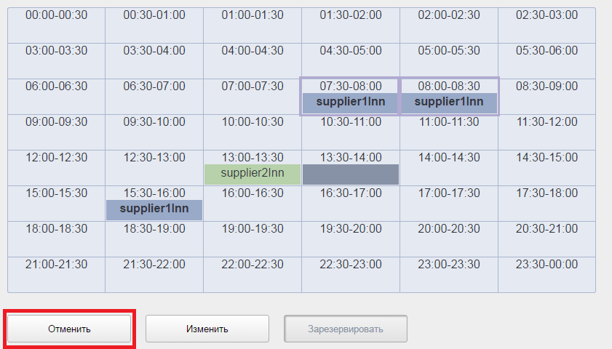

***Рис. 15***

# 5.Контактная информация:

|  |  |  |  |
| --- | --- | --- | --- |
| **Описание ситуации** | **Электронная почта** | **Тема письма** | **Данные, которые необходимо указать в письме** |
| Созданиеновогопользователя | rusakovavm@logicsmart.ru | «Заведениеновыхпользователей» | Указаны в таблице 1 настоящей инструкции |